Nachlese Vernetzungstreffen „Bienenfreundliche Gemeinde“ am 11. Feb. 2022 – Gruppe D Bürger:innen motivieren

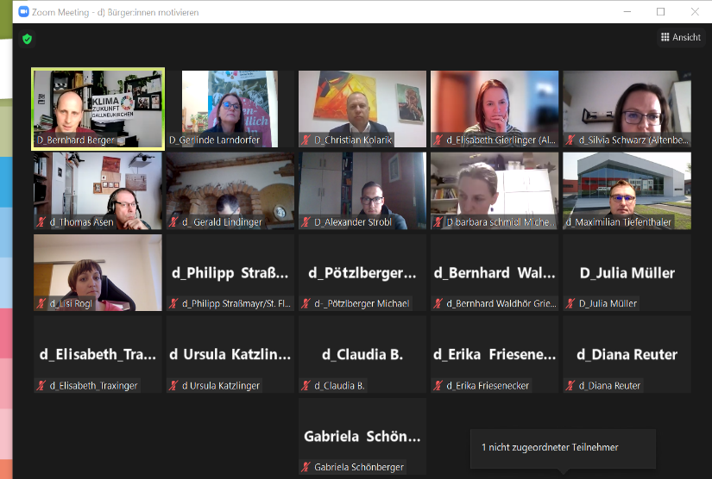 Teilnehmer:Innen

Erfolgsfaktoren: Was braucht es, um erfolgreich Bürger:innen zu motivieren und einzubinden?
Die Vertreter:innen aus den Gemeinden brachten ihre Erfahrungen und Sichtweisen ein. Besonderen Dank an Bgm. Christian Kolerik, Kronstorf und UA-Obmann Bernhard Berger aus Gallneukirchen die ihre Erfolgsfaktoren und Erfahrungen geteilt haben. Die angegebenen Punkte sind nicht gereiht:
- Kümmerer: Es braucht einen Verantwortlichen, der an Projekt dranbleibt und es weiter vorantreibt.
- Kümmerer für Kümmerer: Auch die Kümmerer dürfen nicht allein gelassen werden.
- Vorbild politische Vertreter:innen: reißt Bürger:innen mit
- Teilziele setzten und erste, einfache Erfolge sichtbar machen,
- Erfolge gemeinsam feiern – bzw. gesellige Aspekte, wie gemeinsame Jause nach getaner Arbeit – es muss Spaß machen, denn alle arbeiten freiwillig.
- Demotivierende Faktoren aus dem Weg räumen
- Das große Ganze – gemeinsame Ziel, zB in Gallneukirchen Klimastrategie definieren.
- Die engagierten Menschen in der Gemeinde auch „machen lassen“.
- Neue Methoden – Veranstaltungsformate versuchen und schaffen Abwechslung

Probleme/Hemmnisse:
Probleme aus den Gemeinden wurden geschildert:
- Persönliche Zusammenkünfte in den letzten zwei Jahren nur schwer möglich. Man verliert dadurch „Mitstreiter:innen“
- Es gibt Akteure, die viel darüber reden, was sie tun möchten/werden, aber es geschieht nicht.
- Viele Einzelinitiativen und kein gemeinsames Vorgehen

